套票費用包括:
- 酒店高級套房（一房一廳）1間1晚
- 酒店自助早餐2位
- 東部華僑城景區（茶溪穀+大峽谷）門票
- 羅湖至酒店接送（約40分鐘車程）
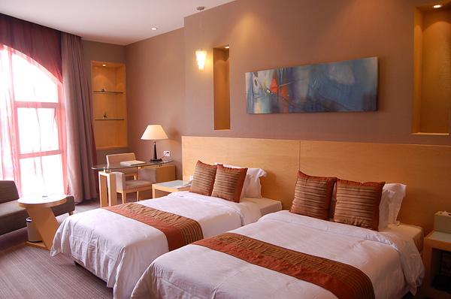
酒店特點: 酒店M層的戶外空中花園使您真正置身於花與海的世界中，室外泳池與大梅沙海岸線融為一體，天海一色使您在海世界中流連忘返。
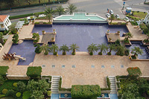
戶外空中花園
爱琴海美食餐廳
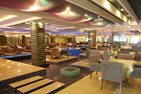
酒店 | 價 格 |  |  | 費用包括：  1. 酒店高級套房（一房一廳）1間1晚  2. 酒店早餐2位  3. 東部華僑城門票  4. 羅湖至酒店接送  地址: 深圳鹽田區大梅沙
海世界酒店  (四星標準) | 星期日至四 | 星期五至六 | 小童不佔床  同時適用於  不佔床成人
海世界酒店  (四星標準) | $1698 | $1808 | $668/位
延期住房 | $718 | $818 | /
- 以上小童報價已含酒店早餐、接送 2、 小童如需占床位，須另加HKD150/位
3、 如需羅湖關口至酒店來回接加$180 4、1.2米以下小童可減$260/位
- 酒店關鍵字描述：酒店憑風臨海，怡人美景；願望塔近在咫室內裝飾為東南亞風格、配套的餐飲、娛樂、休閒設施齊全
近海、M層戶外空中花園、

東部華僑城門票
費用包括: 深圳東部華僑城景區（茶溪穀+大峽谷）門票（包小火車、茵特拉根小鎮、茶翁老鎮、溫地公園、三角洲茶園門票，海洋廣場、大峽谷天街、童趣天地、峽灣森林、探險之旅雲中部落主題區）及雲海快線交通往返票（叢林纜車），天禪及SPA除外
備註: 1.1米以下小童免票，須憑證件或按景區相關規定入場 小童超高客人自理
東部華僑城門票不包天禪表演門票及水療門票可於景點售票處自行購買

- 套票價錢以二位計算，須二人同行
去程開車時間（車程約40分鐘） | 回程開車時間
羅湖富臨酒店 10:00 | 酒店 17:30
- 以上套票包酒店住宿一晚、酒店早餐、羅湖至酒店接送
- 價格更改 恕不另行通知
- 特別日子及公眾假期 敬請來電查詢
- 詳情請向本公司職員查詢
- 以上價格有效日期由2011年9月1日10月31日

*** 敬祝各位旅客旅途愉快！***

